Witamy serdecznie Dzieci wraz z Rodzicami!
Każdy z nas chciałby, aby zajęcia wyglądały tak, jak zawsze, w naszej sali przedszkolnej, przy naszych stolikach. Drogie Dzieci, dziś to Wasi Rodzice będą prowadzić z Wami zajęcia, a Wy możecie udzielić im wskazówek, abyście poczuli się jak w przedszkolu!
Udanej zabawy i owocnej nauki!
Temat tygodnia:” WIOSNA IDZIE PRZEZ ŚWIAT”
Temat dnia: (17.03.2021r.) „Gramy w zielone”
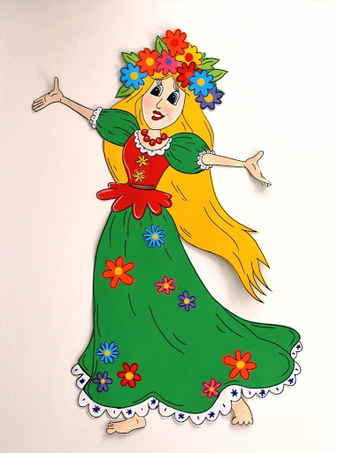
- Nauka wiersza Danuty Wawiłow „ Wiosna”
Idzie wiosna po świecie,
piszą o niej w gazecie.
Ma zziębnięte paluszki
i we włosach kwiatuszki.
Biega boso po trawie,
trzyma ptaki w rękawie.

- Dopowiadanie przez dzieci ostatnich słów w wersach ( w razie kłopotów rodzic mówi pierwszą sylabę z danego słowa).
- Nauka wiersza fragmentami, metodą ze słuchu.
- Ćwiczenia graficzne „Różne odcienie zieleni”(potrzebne nam będą kartki, farby i pędzel). Dzieci malują na kartce plamy lub paski w różnych odcieniach zieleni. Mieszają farby zielone- ciemną i jasną. Pokazujemy dzieciom, w jaki sposób powstaje kolor zielony (mieszamy ze sobą farbę niebieską i żółtą), tworzenie koloru bardziej nasyconego i mniej nasyconego poprzez łączenie różnej ilości tych dwóch kolorów.
- Zabawa „ Co jest zielone?” Dzieci podają przykłady przedmiotów występujących w kolorze zielonym , wykorzystując rymowankę:
„ Grasz w zielone? Gram!
Masz zielone? Mam!
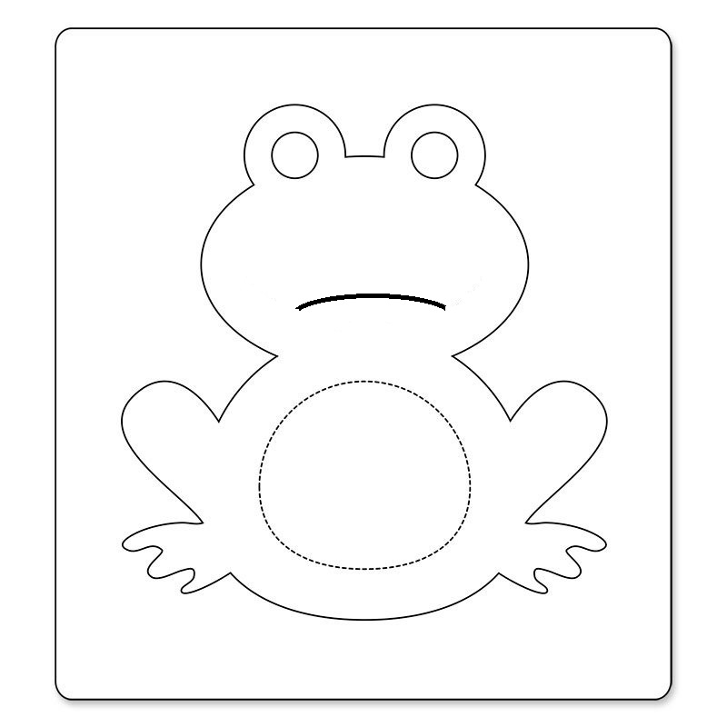
- Wykonywanie pracy plastycznej „Smutna żabka” – zamalowywanie ograniczonej powierzchni. Zadaniem dzieci jest pomalowanie szablonu żaby na kolor zielony (najlepiej farbami, jeśli ktoś nie ma w domu, to może być pokolorowanie kredkami). Zachęcanie dzieci do wypowiedzi na temat : Dlaczego żabka może być smutna? Czy jak zostanie pomalowana na zielono to odzyska wesoły nastrój?

- Zabawa ruchowa z elementami równowagi „Bociany”. Dzieci chodzą po wyznaczonym terenie, wysoko unosząc kolana. Na hasło: „Bociany klekocą”, zatrzymują się, próbują przez chwilę stać na jednej nodze i naśladują klekot bociana.
- Zabawa w echo. Rodzic mówi słowa związane z wiosną, a dzieci powtarzają je cicho, głośno- w zależności od tego, jak powiedział je rodzic. Przykładowe słowa: bocian, wiosna, bazie, przebiśnieg, skowronek.
Zachęcamy także dzieci, do utrwalenia razem z „Misiem i Margolcią” piosenki pt: „ Uciekaj zimo”, której uczyliśmy się w przedszkolu:
https://www.youtube.com/watch?v=a8enqexEEdw

